# 

# Тяга к спиртному у каждого из Знаков Зодиака

Благодаря астрологии можно узнать даже о таких вещах, как алкоголизм у того или иного человека. Астрологи утверждают, что есть некоторые знаки Зодиака, которые на подсознательном уровне тянутся к алкоголю. Какие знаки считаются самыми зависимыми?

* **Близнецы**

Близнецы очень общительные, коммуникабельные и озорные, у них большой круг друзей. Именно по этой причине Близнецу приходится часто выпивать, так как он редко сидит дома, не бегая на вечеринки. Гремучая алкогольная смесь позволяет Близнецу больше танцевать, чаще смеяться и не уставать болтать.

В алкогольном опьянении Близнец чувствует себя гораздо раскрепощение и веселее, он может начать флиртовать со всеми подряд, так как почувствует в себе прилив сил. Порой Близнецу не нужна компания для того, чтобы напиться, потому что он и сам себе отличный товарищ.

* **Скорпион**

Скорпионы любят выпить, тем более, что алкоголь превращает их из мудрых и грубых людей в настоящих милашек. Вся нелюдимость и странность куда-то от Скорпиона уходят, потому что после нескольких рюмок ему начинает нравится общение с людьми и весёлая компания вокруг себя. Окружающим тоже нравится спаивать Скорпиона, ведь тогда они могут узнать много нового, чего он скрывает от людей в своем обычном состоянии. Алкоголь - это своеобразный толчок для Скорпионов к социуму, потому что он в алкогольном опьянении начинает проявлять всю свою любвеобильность и раскрепощенность.

* **Овен**

Овнам нравится чувствовать себя решительно и смело, а алкоголь только усиливает это чувство. Когда Овен пьян, то он превращается в некого героя, который все может и умеет. Бывает, правда, такое, что Овен может становиться буйным, ведь если он выпивает больше, то стремительно начинает терять самообладание.

Овны - это те знаки Зодиака, которые после выпитого начинают идти на подвиги: они могут нырять в бассейн пьяными, будут головой ломать кирпичи или стучаться в дома соседям. Иногда Овны не только себя выставляют не в лучшем свете, но и подставляют своих друзей после своих попоек. Стоит отметить ещё и то, что Овны чаще всего налегают на высокоградусные спиртные напитки, потому что бокальчика пива им всегда будет мало.

* **Весы**

Весы залетели в этот пьющий список, потому что они частенько выпивают. Представители этого зодиакального созвездия считают, что они пьют для пользы, потому что алкоголь позволяет их хрупкому душевному состоянию туманиться. Для Весов окружающий мир настолько несовершенный, что проще напиться и представить, что он гораздо лучше, чем что-то изменить. Весы - это не те знаки Зодиака, которые резко напиваются в хлам, а потом творят невероятные вещи. Нет, они просто ежедневно потихонечку превращаются в тихих алкоголиков, которые выпьют бутылочку пива перед телевизором, посмотрят с бокалом спиртного футбол, выйдут на природу с каким-нибудь горячительным и так далее.

<https://znaki-zodiaca.ru/vce-o-zodiace/pyushhie-znaki-zodiaka.html>

<https://podrobnosti.ua/2253732-kakie-znaki-zodiaka-sklonny-k-alkogolizmu.html>

<https://www.zakon.kz/4928512-goroskop-samyh-pyushchih-znakov-zodiaka.html>

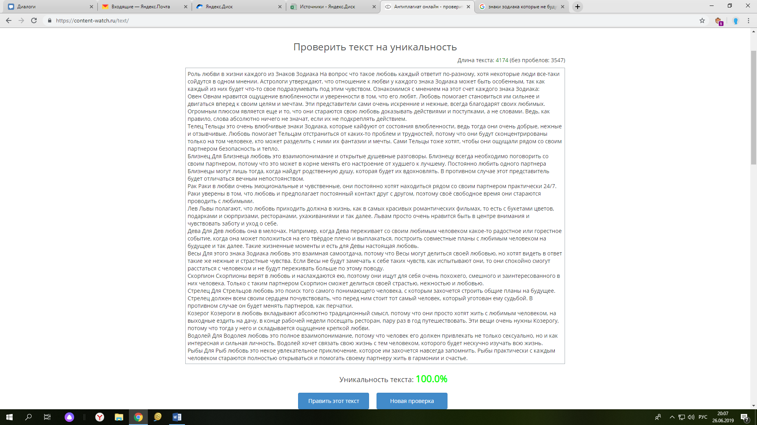

# Роль любви в жизни каждого из Знаков Зодиака

На вопрос что такое любовь каждый ответит по-разному, хотя некоторые люди все-таки сойдутся в одном мнении. Астрологи утверждают, что отношение к любви у каждого знака Зодиака может быть особенным, так как каждый из них будет что-то свое подразумевать под этим чувством. Ознакомимся с мнением на этот счет каждого знака Зодиака:

1. **Овен**

Овнам нравится ощущение влюбленности и уверенности в том, что его любят. Любовь помогает становиться им сильнее и двигаться вперед к своим целям и мечтам. Эти представители сами очень искренние и нежные, всегда благодарят своих любимых. Огромным плюсом является еще и то, что они стараются свою любовь доказывать действиями и поступками, а не словами. Ведь, как правило, слова абсолютно ничего не значат, если их не подкреплять действием.

1. **Телец**

Тельцы - это очень влюбчивые знаки Зодиака, которые кайфуют от состояния влюбленности, ведь тогда они очень добрые, нежные и отзывчивые. Любовь помогает Тельцам отстраниться от каких-то проблем и трудностей, потому что они будут сконцентрированы только на том человеке, кто может разделить с ними их фантазии и мечты. Сами Тельцы тоже хотят, чтобы они ощущали рядом со своим партнером безопасность и тепло.

1. **Близнец**

Для Близнеца любовь - это взаимопонимание и открытые душевные разговоры. Близнецу всегда необходимо поговорить со своим партнером, потому что это может в корне менять его настроение от худшего к лучшему. Постоянно любить одного партнера Близнецы могут лишь тогда, когда найдут родственную душу, которая будет их вдохновлять. В противном случае этот представитель будет отличаться вечным непостоянством.

1. **Рак**

Раки в любви очень эмоциональные и чувственные, они постоянно хотят находиться рядом со своим партнером практически 24/7. Раки уверены в том, что любовь и предполагает постоянный контакт друг с другом, поэтому своё свободное время они стараются проводить с любимыми.

1. **Лев**

Львы полагают, что любовь приходить должна в жизнь, как в самых красивых романтических фильмах, то есть с букетами цветов, подарками и сюрпризами, ресторанами, ухаживаниями и так далее. Львам просто очень нравится быть в центре внимания и чувствовать заботу и уход о себе.

1. **Дева**

Для Дев любовь - она в мелочах. Например, когда Дева переживает со своим любимым человеком какое-то радостное или горестное событие, когда она может положиться на его твёрдое плечо и выплакаться, построить совместные планы с любимым человеком на будущее и так далее. Такие жизненные моменты и есть для Девы настоящая любовь.

1. **Весы**

Для этого знака Зодиака любовь - это взаимная самоотдача, потому что Весы могут делиться своей любовью, но хотят видеть в ответ такие же нежные и страстные чувства. Если Весы не будут замечать к себе таких чувств, как испытывают они, то они спокойно смогут расстаться с человеком и не будут переживать больше по этому поводу.

1. **Скорпион**

Скорпионы верят в любовь и наслаждаются ею, поэтому они ищут для себя очень похожего, смешного и заинтересованного в них человека. Только с таким партнером Скорпион сможет делиться своей страстью, нежностью и любовью.

1. **Стрелец**

Для Стрельцов любовь - это поиск того самого понимающего человека, с которым захочется строить общие планы на будущее. Стрелец должен всем своим сердцем почувствовать, что перед ним стоит тот самый человек, который уготован ему судьбой. В противном случае он будет менять партнеров, как перчатки.

1. **Козерог**

Козероги в любовь вкладывают абсолютно традиционный смысл, потому что они просто хотят жить с любимым человеком, на выходные ездить на дачу, в конце рабочей недели посещать ресторан, пару раз в год путешествовать. Эти вещи очень нужны Козерогу, потому что тогда у него и складывается ощущение крепкой любви.

1. **Водолей**

Для Водолея любовь - это полное взаимопонимание, потому что человек его должен привлекать не только сексуально, но и как интересная и сильная личность. Водолей хочет связать свою жизнь с тем человеком, которого будет нескучно изучать всю жизнь.

1. **Рыбы**

Для Рыб любовь - это некое увлекательное приключение, которое им захочется навсегда запомнить. Рыбы практически с каждым человеком стараются полностью открываться и помогать своему партнеру жить в гармонии и счастье.

<https://flytothesky.ru/chto-oznachaet-lyubov-dlya-kazhdogo-znaka-zodiaka/>

<https://govoritufa.ru/news/39002-chto-oznachaet-lyubov-dlya-kazhdogo-znaka-zodiaka-rasskazali-astrologi>

<http://goroskop2.com/lyubov-i-znak-zodiaka/>

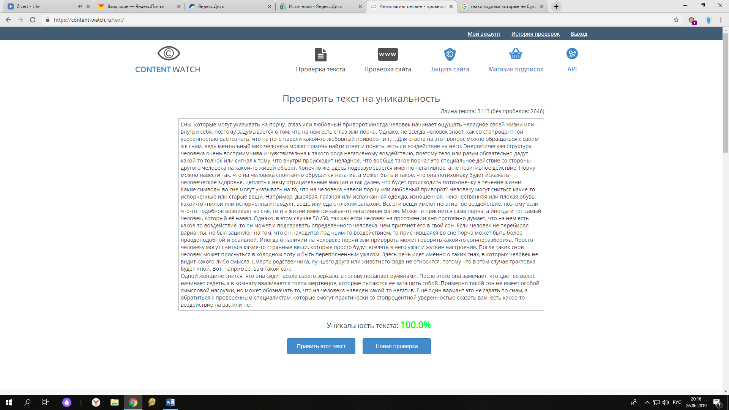

# Сны, которые могут указывать на порчу, сглаз или любовный приворот

Иногда человек начинает ощущать неладное своей жизни или внутри себя, поэтому задумывается о том, что на нём есть сглаз или порча. Однако, не всегда человек знает, как со стопроцентной уверенностью распознать, что на него навели какой-то любовный приворот и т.п. Для ответа на этот вопрос можно обращаться к своим же снам, ведь ментальный мир человека может помочь найти ответ и понять, есть ли воздействие на него.

Энергетическая структура человека очень восприимчива и чувствительна к такого рода негативному воздействию, поэтому тело или разум обязательно дадут какой-то толчок или сигнал к тому, что внутри происходит неладное. *Что вообще такое порча?* Это специальное действие со стороны другого человека на какой-то живой объект. Конечно же, здесь подразумевается именно негативное, а не позитивное действие. Порчу можно навести так, что на человека спонтанно обрушится негатив, а может быть и такое, что она потихоньку будет искажать человеческое здоровье, цеплять к нему отрицательные эмоции и так далее, что будет происходить потихонечку в течение жизни.

## Какие символы во сне могут указывать на то, что на человека навели порчу или любовный приворот?

Человеку могут сниться какие-то испорченные или старые вещи. Например, дырявая, грязная или испачканная одежда, изношенная, некачественная или плохая обувь, какой-то гнилой или испорченный продукт, вещь или еда с плохим запахом. Все эти вещи имеют негативное воздействие, поэтому если что-то подобное возникает во сне, то и в жизни имеется какая-то негативная магия.

Может и приснится сама порча, а иногда и тот самый человек, который её навёл. Однако, в этом случае 50 /50, так как если человек на протяжении дня постоянно думает, что на нем есть какое-то воздействие, то он может и подозревать определенного человека, чем притянет его в свой сон. Если человек не перебирал варианты, не был зациклен на том, что он находится под чьим-то воздействием, то приснившаяся во сне порча может быть более правдоподобной и реальной.

Иногда о наличии на человеке порчи или приворота может говорить какой-то сон-неразбериха. Просто человеку могут сниться какие-то странные вещи, которые просто будут вселять в него ужас и жуткие настроения. После таких снов человек может проснуться в холодном поту и быть переполненным ужасом. Здесь речь идет именно о таких снах, в которых человек не видит какого-либо смысла. Смерть родственника, лучшего друга или животного сюда не относится, потому что в этом случае трактовка будет иной. Вот, например, вам такой сон:

Одной женщине снится, что она сидит возле своего зеркало, а голову посыпает румянами. После этого она замечает, что цвет ее волос начинает седеть, а в комнату вваливается толпа мертвецов, которые пытаются ее затащить собой. Примерно такой сон не имеет особой смысловой нагрузки, но может обозначать то, что на человека наведен какой-то негатив.

Ещё один вариант - это не гадать по снам, а обратиться к проверенным специалистам, которые смогут практически со стопроцентной уверенностью сказать вам, есть какое-то воздействие на вас или нет.

<https://artgrom.com/kak-vo-sne-mozhno-diagnostirovat-porchu-na-cheloveke/>

<http://extrasensory.ru/542/>

<https://magickum.com/razgadka-snov-kak-vo-sne-vidna-porcha.html>

<http://www.magia-taro.com/t9480-topic>

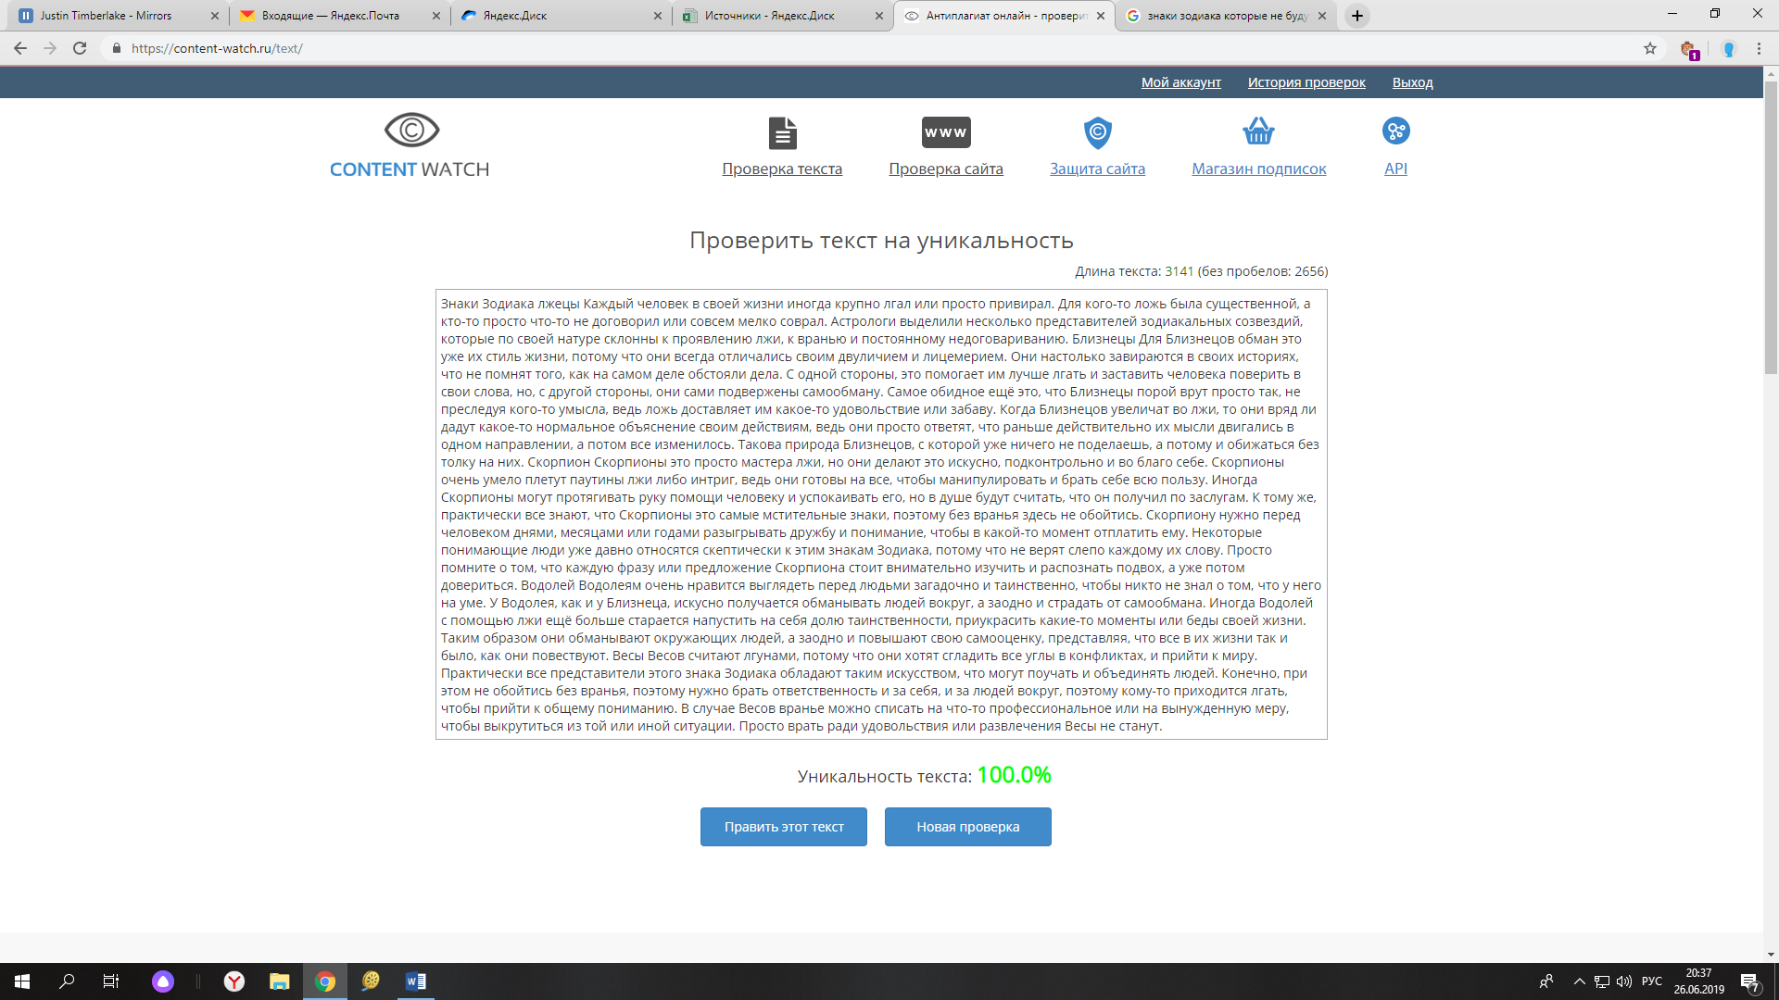

# Знаки Зодиака – лжецы

Каждый человек в своей жизни иногда крупно лгал или просто привирал. Для кого-то ложь была существенной, а кто-то просто что-то не договорил или совсем мелко соврал. Астрологи выделили несколько представителей зодиакальных созвездий, которые по своей натуре склонны к проявлению лжи, к вранью и постоянному недоговариванию.

* ***Близнецы***

Для Близнецов обман - это уже их стиль жизни, потому что они всегда отличались своим двуличием и лицемерием. Они настолько завираются в своих историях, что не помнят того, как на самом деле обстояли дела. С одной стороны, это помогает им лучше лгать и заставить человека поверить в свои слова, но, с другой стороны, они сами подвержены самообману. Самое обидное ещё это, что Близнецы порой врут просто так, не преследуя кого-то умысла, ведь ложь доставляет им какое-то удовольствие или забаву.

Когда Близнецов увеличат во лжи, то они вряд ли дадут какое-то нормальное объяснение своим действиям, ведь они просто ответят, что раньше действительно их мысли двигались в одном направлении, а потом все изменилось. Такова природа Близнецов, с которой уже ничего не поделаешь, а потому и обижаться без толку на них.

* ***Скорпион***

Скорпионы - это просто мастера лжи, но они делают это искусно, подконтрольно и во благо себе. Скорпионы очень умело плетут паутины лжи либо интриг, ведь они готовы на все, чтобы манипулировать и брать себе всю пользу. Иногда Скорпионы могут протягивать руку помощи человеку и успокаивать его, но в душе будут считать, что он получил по заслугам. К тому же, практически все знают, что Скорпионы - это самые мстительные знаки, поэтому без вранья здесь не обойтись. Скорпиону нужно перед человеком днями, месяцами или годами разыгрывать дружбу и понимание, чтобы в какой-то момент отплатить ему. Некоторые понимающие люди уже давно относятся скептически к этим знакам Зодиака, потому что не верят слепо каждому их слову. Просто помните о том, что каждую фразу или предложение Скорпиона стоит внимательно изучить и распознать подвох, а уже потом довериться.

* ***Водолей***

Водолеям очень нравится выглядеть перед людьми загадочно и таинственно, чтобы никто не знал о том, что у него на уме. У Водолея, как и у Близнеца, искусно получается обманывать людей вокруг, а заодно и страдать от самообмана. Иногда Водолей с помощью лжи ещё больше старается напустить на себя долю таинственности, приукрасить какие-то моменты или беды своей жизни. Таким образом они обманывают окружающих людей, а заодно и повышают свою самооценку, представляя, что все в их жизни так и было, как они повествуют.

* ***Весы***

Весов считают лгунами, потому что они хотят сгладить все углы в конфликтах, и прийти к миру. Практически все представители этого знака Зодиака обладают таким искусством, что могут поучать и объединять людей. Конечно, при этом не обойтись без вранья, поэтому нужно брать ответственность и за себя, и за людей вокруг, поэтому кому-то приходится лгать, чтобы прийти к общему пониманию. В случае Весов вранье можно списать на что-то профессиональное или на вынужденную меру, чтобы выкрутиться из той или иной ситуации. Просто врать ради удовольствия или развлечения Весы не станут.

<https://joinfo.ua/goroskop/1238080_Lzhetsi-goroskopu-5-znakov-Zodiaka-kotorie.html>

<https://www.eg.ru/society/590579-kakie-znaki-zodiaka-samye-talantlivye-ljecy-075524/>

<http://www.wild-mistress.ru/wm/wm.nsf/publicall/2770056_top_7_lzhecov_po_znaku_zodiaka_dogadalis_kto_zasluzhil_pervoe_mesto>

# 

# Счастливчики, которых никогда не коснется нужда

Каждый человек мечтает о том, что в старости он будет жить хорошо, у него будет достаточно денег для того, чтобы удовлетворять свои потребности и в принципе не бедствовать. Однако, не каждый к такой мечте придет, потому что определенные люди при всех своих страданиях все равно остаются жить в нищете. Астрологи убеждены, что бедность зависит от зодиакального созвездия, поэтому только некоторые знаки Зодиака в старости смогут жить на широкую ногу.

## Знаки Зодиака, которые в старости не будут нуждаться:

* ***Козерог***

Козероги на протяжении всей своей жизни неустанно трудятся, потому что они просто ставят перед собой цель стать финансово благополучными. Козероги любят себя, ценят комфорт и стараются для своих семей, поэтому все это их стимулирует к заработку денег, чтобы в преклонном возрасте не быть материально зависимыми. Вызывает уважение ещё и то, что Козероги никогда направо и налево не хвалятся своими достижениями или статусом, потому что все их недвижимости, доходы, яхты и так далее – все это останется при них.

Эти знаки Зодиака в принципе не любят хвастаться тем, что у них есть. Они не станут надевать на себя все кольца и цепи, что у них имеются, чтобы продемонстрировать свое богатство. Не зря ведь говорят, что многие богатые люди выглядят вполне себе просто и ничем не выделяются. Порой такие самодостаточные и богатые люди выглядят даже проще и хуже, чем остальные в толпе. Возможно, эти богачи как раз и являются Козерогами, которые не хотят на показ выносить свои финансы. Козерог может положить деньги в ячейку, на банковский счет или в какой-либо бизнес, где это принесёт куда больше пользы, чем просто демонстрация своего положения окружающим людям.

* ***Рак***

Раки в старости не остаются бедными, потому что у них всегда есть какой-то стратегический запас налички. Раки вообще очень экономные, они всегда готовы к кризисам или каким-то сложным временам.

Рак не особо тратится на себя, поэтому большие суммы денег может одолжить разве что близким людям, но далее все равно продолжит медленно, но постоянно накапливать сбережения, пока не почувствует, что он может сравнить себя с богатым человеком.

Раки в хорошем смысле слова любят деньги, но не пытаются их в одночасье потратить, потому что что они больше заинтересованы в их сбережении и накоплении. Ради этого Раки готовы работать на износ и браться за любые сложные дела, лишь бы ещё какую-то копейку отложить в свой денежный ящик. Минус Раков лишь в том, что иногда они бездумно накапливают деньги, и не знаю, куда они хотят их потратить. Либо же Раки просто готовы на все, чтобы деньги получить. Но здесь опять же возникает вопрос, а зачем?

* ***Дева***

Дева любит трудиться и умеет находить способы заработать деньги, а поэтому в старости у неё всегда будет какое-то количество средств. Девы просто умеют в нужные моменты собраться, подключить все свои аналитические умения, проявить хладнокровие и спокойствие, что в принципе делает из них отличных предпринимателей и бизнесменов. В том же бизнесе она всегда знает, где можно сэкономить, где обойти те пути, в которых необходимо быть щедрыми и так далее. Еще Девы не грезят какими-то мечтами, потому что они заранее знают, как они будут жить в старости, потому и хотят встретить её подготовленными.

* ***Скорпион***

Скорпион умеет зарабатывать деньги не тем, что он заядлый трудоголик или склонен к накапливанию средств, а тем, что он просто всегда умеет достигать поставленные цели. Скорпион очень харизматичный и амбициозный, он способен устроить свою успешную карьеру, которая принесет ему немаленькие деньги. Скорпион давно бы уже стал бы одним из самых богатых людей мира, но всё-таки деньги тратить с умом он не умеет. Просто Скорпионы предпочитают своими деньгами хвастаться, им кажется, что они выглядят значимее, если они богаты. Тем не менее, деньги просто необычайными способами текут в руки к Скорпионам, а поэтому они явно не умрут в бедности.

<https://businessman.ru/post/znaka-zodiaka-kotoryie-ne-budut-bednyimi-v-starosti.html>

<https://zen.yandex.ru/media/horoscopes2018/znaki-zodiaka-kotorye-v-2019-godu-budut-jit-v-dostatke-chast-1-5bdb58805d390d00a97612e8>

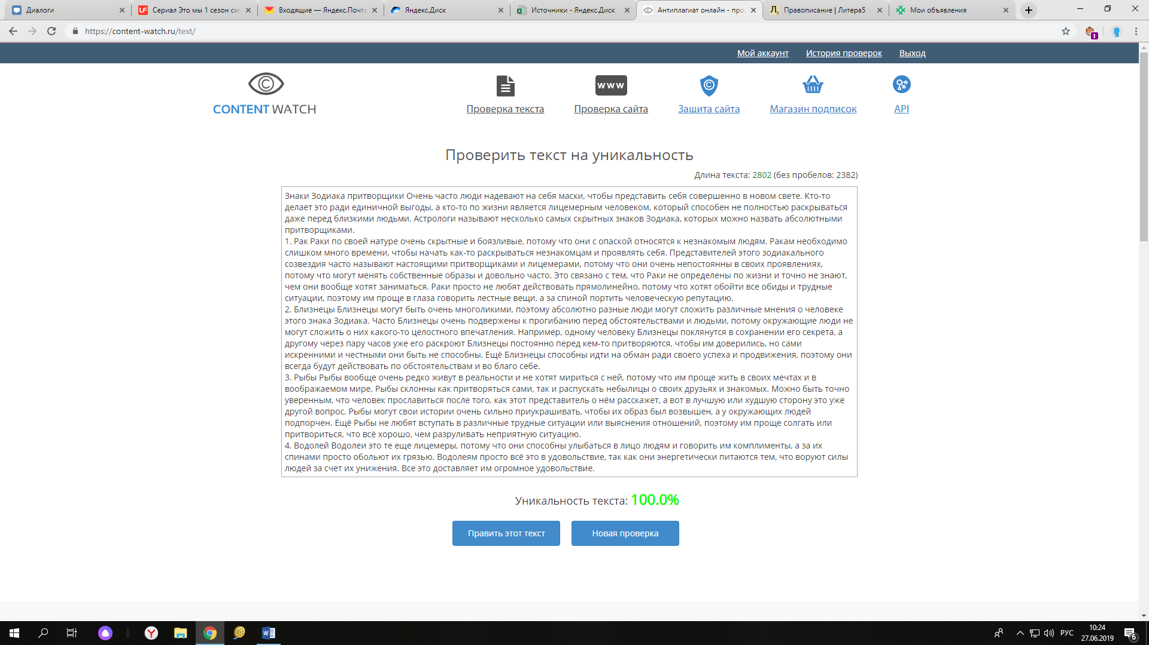

# Знаки Зодиака - притворщики

Очень часто люди надевают на себя маски, чтобы представить себя совершенно в новом свете. Кто-то делает это ради единичной выгоды, а кто-то по жизни является лицемерным человеком, который способен не полностью раскрываться даже перед близкими людьми. Астрологи называют несколько самых скрытных знаков Зодиака, которых можно назвать абсолютными притворщиками.

1. **Рак**

Раки по своей натуре очень скрытные и боязливые, потому что они с опаской относятся к незнакомым людям. Ракам необходимо слишком много времени, чтобы начать как-то раскрываться незнакомцам и проявлять себя. Представителей этого зодиакального созвездия часто называют настоящими притворщиками и лицемерами, потому что они очень непостоянны в своих проявлениях, потому что могут менять собственные образы и довольно часто. Это связано с тем, что Раки не определены по жизни и точно не знают, чем они вообще хотят заниматься. Раки просто не любят действовать прямолинейно, потому что хотят обойти все обиды и трудные ситуации, поэтому им проще в глаза говорить лестные вещи, а за спиной портить человеческую репутацию.

1. **Близнецы**

Близнецы могут быть очень многоликими, поэтому абсолютно разные люди могут сложить различные мнения о человеке этого знака Зодиака. Часто Близнецы очень подвержены к прогибанию перед обстоятельствами и людьми, потому окружающие люди не могут сложить о них какого-то целостного впечатления.

Например, одному человеку Близнецы поклянутся в сохранении его секрета, а другому через пару часов уже его раскроют Близнецы постоянно перед кем-то притворяются, чтобы им доверились, но сами искренними и честными они быть не способны. Ещё Близнецы способны идти на обман ради своего успеха и продвижения, поэтому они всегда будут действовать по обстоятельствам и во благо себе.

1. **Рыбы**

Рыбы вообще очень редко живут в реальности и не хотят мириться с ней, потому что им проще жить в своих мечтах и в воображаемом мире. Рыбы склонны как притворяться сами, так и распускать небылицы о своих друзьях и знакомых. Можно быть точно уверенным, что человек прославиться после того, как этот представитель о нём расскажет, а вот в лучшую или худшую сторону - это уже другой вопрос. Рыбы могут свои истории очень сильно приукрашивать, чтобы их образ был возвышен, а у окружающих людей подпорчен.

Ещё Рыбы не любят вступать в различные трудные ситуации или выяснения отношений, поэтому им проще солгать или притвориться, что всё хорошо, чем разруливать неприятную ситуацию.

1. **Водолей**

Водолеи - это те еще лицемеры, потому что они способны улыбаться в лицо людям и говорить им комплименты, а за их спинами просто обольют их грязью. Водолеям просто всё это в удовольствие, так как они энергетически питаются тем, что воруют силы людей за счет их унижения. Все это доставляет им огромное удовольствие.

<https://zen.yandex.ru/media/id/5a5cdc4a5f4967b50dee876a/chelovekzagadka-3-znaka-zodiaka-kotorye-vsegda-skryvaiut-svoi-chuvstva-5cc93f4f55033c00b3b3c769>

<https://www.infoniac.ru/news/Samye-iskrennie-i-samye-fal-shivye-druz-ya-po-znaku-Zodiaka.html>

<https://www.obozrevatel.com/lady/astro/budte-na-cheku-samyie-litsemernyie-znaki-zodiaka.htm>

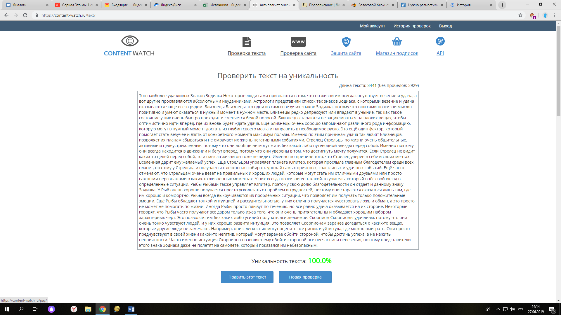

# Топ наиболее удачливых Знаков Зодиака

Некоторые люди сами признаются в том, что по жизни им всегда сопутствует везение и удача, а вот другие прославляются абсолютными неудачниками. Астрологи представили список тех знаков Зодиака, с которыми везение и удача оказываются чаще всего рядом.

* ***Близнецы***

Близнецы - это одни из самых везучих знаков Зодиака, потому что они сами по жизни мыслят позитивно и умеют оказаться в нужный момент в нужном месте. Близнецы редко депрессуют или впадают в уныние, так как такое состояние у них очень быстро проходит и сменяется белой полосой. Близнецы стараются не зацикливаться на плохих вещах, чтобы оптимистично идти вперед, где их вновь будет ждать удача.

Еще Близнецы очень хорошо запоминают различного рода информацию, которую могут в нужный момент достать из глубин своего мозга и направить в необходимое русло. Это ещё один фактор, который помогает стать везучее и взять от конкретного момента максимум пользы. Именно по этим причинам удача так любят Близнецов, позволяет их планам сбываться и не омрачает их жизнь негативными событиями.

* ***Стрелец***

Стрельцы по жизни очень общительные, активные и целеустремленные, потому что они вообще не могут жить без какой-либо путеводной звезды перед собой. Именно поэтому они всегда находится в движении и бегут вперед, потому что они уверены в том, что достигнуть мечту получится. Если Стрелец не видит каких-то целей перед собой, то и смысла жизни он тоже не видит. Именно по причине того, что Стрелец уверен в себе и своих мечтах, Вселенная дарит ему желаемый успех.

Ещё Стрельцом управляет планета Юпитер, которая прослыла главным благодетелем среди всех планет, поэтому у Стрельца и получается с легкостью собирать урожай самых приятных, счастливых и удачных событий. Ещё часто отмечают, что Стрельцам очень везёт на правильных и хороших людей, которые могут стать им отличными друзьями или просто важными персонажами в каких-то жизненных моментах. У них всегда по жизни есть какой-то учитель, который внёс свой вклад в определенные ситуации.

* ***Рыбы***

Рыбами также управляет Юпитер, поэтому свою долю благодетельности он отдаёт и данному знаку Зодиака. У Рыб очень хорошо получается просто ускользать от проблем и трудностей, поэтому они стараются оказаться лишь там, где им хорошо и комфортно. Рыбы всегда выкручиваются из проблемных ситуаций, что позволяет им получать только положительные эмоции. Ещё Рыбы обладают тонкой интуицией и рассудительностью, у них отлично получается чувствовать ложь и обман, а это просто не может не помогать по жизни.

Иногда Рыбы просто плывут по течению, но все равно удача оказывается на их стороне. Некоторые говорят, что Рыбы часто получают все даром только из-за того, что они очень притягательны и обладают хорошим набором характерных черт. Это позволяет им без каких-либо усилий получать все желаемое.

* ***Скорпион***

Скорпионы удачливы, потому что они очень тонко чувствуют людей, и у них хорошо развита интуиция. Это позволяет Скорпионам заранее догадаться о каких-то вещах, которые другие люди не замечают. Например, они с легкостью могут оценить все риски, и уйти туда, где можно выиграть. Они просто предчувствуют в своей жизни какой-то негатив, который могут заранее обойти стороной, чтобы достичь успеха, а не нажить неприятности. Часто именно интуиция Скорпиона позволяет ему обойти стороной все несчастья и невезения, поэтому представители этого знака Зодиака даже не полетят на самолёте, который показался им небезопасным.

<https://astrokamen.ru/top-naibolee-udachlivyh-znakov-zodiaka/>

<https://www.infoniac.ru/news/Goroskop-udachi-samye-vezuchie-i-nevezuchie-znaki-Zodiaka.html>

<http://zznaki.ru/5-samyx-vezuchix-i-udachlivyx-znakov-zodiaka/>

# 

# Линии на ладони, которые указывают на способность обрести денежное благополучие

По линиям на руке можно даже говорить о его будущем финансовом положении и предрасположенности к богатству. Хироманты утверждают, что наши руки могут раскрыть всю нашу судьбу, поэтому главное - это уметь их читать. Специалисты просто анализируют какие-то отметины и линии на руках, которые способны рассказать о каких-то индивидуальных качествах и чертах характера, которые повлияют на будущий успех и процветание человека.

Какие на руках есть основные линии и отметины, что указывают на богатство и удачу.

1. Здесь речь скорее не о линиях, а о пальцах, если конкретнее, то о мизинце. Если у человека длинный мизинец, то это означает, что в человеке развиты умственные способности, которые подталкивают его на постоянную любознательность и тягу к открытиям. Такие качества наделяют человека большими шансами на успех и реализацию своих желаний. Во всяком случае, человек сможет с годами увеличивать свое благосостояние по сравнению с текущим положением.
2. Есть ещё такой признак, как просветы между пальцами, когда они соприкасаются друг с другом. Если между пальцами есть просвет, то человек не очень хорошо распоряжается денежными средствами, а если нет, то и деньги не утекают.
3. Будущую финансовую стабильность определяют по главнейшим линиям руки. Линия Меркурия означает, что человек получает свои финансы за счет своих умений. Линия Сатурна может намекнуть на то, что человеку необходимо больше трудиться, чтобы прийти к своей цели.
4. Линия жизни и Линия головы намекают на необходимость развития умственных способностей. Это говорит о том, что личность очень в себе уверена, обладает отличным интеллектом, а поэтому благосостояние обязательно придёт и человек станет независимым, но без каких-либо сопутствующих действий деньги не свалятся на голову с неба. Человеку нужно разносторонне развиваться, тем более, что предпосылки к этому есть.
5. Если у человека чётко выражена линия Судьбы, то человек способен прийти ко всем своим целям по своей судьбе. Все начинания человека будут оборачиваться успехами, стоит лишь начать за что браться.
6. Линия головы помогает человеку использовать его интеллект и способности. Если линия хорошо просматривается и не прерывается, то человек сможет правильно выбрать свою профессию, основываясь исключительно на своем выборе. Если человек довериться только своим ощущениям, то он сможет найти свою стезю и за счёт этого увеличить количество денег, развить свои способности. Хироманты лишь рекомендуют не останавливаться на каком-то одном таланте, а развивать многие способности в различных сферах жизни.
7. Если у человека линия судьбы и головы образуются с другими линиями в треугольник, то он способен к очень легкому получению денег. Фигура треугольник указывает на предрасположенность к богатству, если он приложит свои усилия.
8. Если у человека на руке есть холм Юпитера, то это тоже указывает на возможность человека получать лёгкие деньги. Расположен он возле указательного пальца на его основании. Люди с такой особенностью - настоящие везунчики по жизни, которые нередко выигрывают в лотереи или какие-то азартные игры.
9. На ладони человека есть холм Марса. На фото он правее от линии жизни.

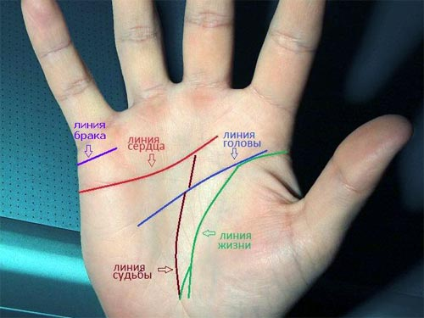

Когда на этом холме есть чёткие и короткие линии, то это говорит о предрасположенности человека заниматься своим бизнесом или наукой, что принесет ему приток больших денег.

<https://dailyhoro.ru/article/hiromantiya-znaki-udachi-i-bogatstva-na-ruke/>

<https://palmistland.ru/articles/%D0%B7%D0%BD%D0%B0%D0%BA%D0%B8-%D0%B1%D0%BE%D0%B3%D0%B0%D1%82%D1%81%D1%82%D0%B2%D0%B0-%D0%BD%D0%B0-%D1%80%D1%83%D0%BA%D0%B5-1/>

<https://esoterics.wikireading.ru/111225>

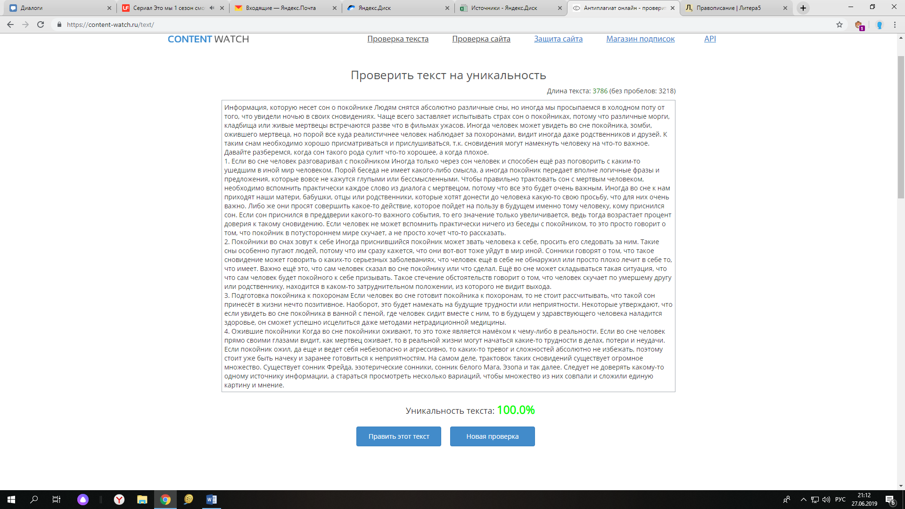

# Информация, которую несет сон о покойнике

Людям снятся абсолютно различные сны, но иногда мы просыпаемся в холодном поту от того, что увидели ночью в своих сновидениях. Чаще всего заставляет испытывать страх сон о покойниках, потому что различные морги, кладбища или живые мертвецы встречаются разве что в фильмах ужасов. Иногда человек может увидеть во сне покойника, зомби, ожившего мертвеца, но порой все куда реалистичнее - человек наблюдает за похоронами, видит иногда даже родственников и друзей. К таким снам необходимо хорошо присматриваться и прислушиваться, т.к. сновидения могут намекнуть человеку на что-то важное. Давайте разберемся, когда сон такого рода сулит что-то хорошее, а когда плохое.

1. **Если во сне человек разговаривал с покойником**

Иногда только через сон человек и способен ещё раз поговорить с каким-то ушедшим в иной мир человеком. Порой беседа не имеет какого-либо смысла, а иногда покойник передает вполне логичные фразы и предложения, которые вовсе не кажутся глупыми или бессмысленными. Чтобы правильно трактовать сон с мертвым человеком, необходимо вспомнить практически каждое слово из диалога с мертвецом, потому что все это будет очень важным.

Иногда во сне к нам приходят наши матери, бабушки, отцы или родственники, которые хотят донести до человека какую-то свою просьбу, что для них очень важно. Либо же они просят совершить какое-то действие, которое пойдет на пользу в будущем именно тому человеку, кому приснился сон. Если сон приснился в преддверии какого-то важного события, то его значение только увеличивается, ведь тогда возрастает процент доверия к такому сновидению.

Если человек не может вспомнить практически ничего из беседы с покойником, то это просто говорит о том, что покойник в потустороннем мире скучает, а не просто хочет что-то рассказать.

1. **Покойники во снах зовут к себе**

Иногда приснившийся покойник может звать человека к себе, просить его следовать за ним. Такие сны особенно пугают людей, потому что им сразу кажется, что они вот-вот тоже уйдут в мир иной. Сонники говорят о том, что такое сновидение может говорить о каких-то серьезных заболеваниях, что человек ещё в себе не обнаружил или просто плохо лечит в себе то, что имеет. Важно ещё это, что сам человек сказал во сне покойнику или что сделал.

Ещё во сне может складываться такая ситуация, что что сам человек будет покойного к себе призывать. Такое стечение обстоятельств говорит о том, что человек скучает по умершему другу или родственнику, находится в каком-то затруднительном положении, из которого не видит выхода.

1. **Подготовка покойника к похоронам**

Если человек во сне готовит покойника к похоронам, то не стоит рассчитывать, что такой сон принесёт в жизни нечто позитивное. Наоборот, это будет намекать на будущие трудности или неприятности. Некоторые утверждают, что если увидеть во сне покойника в ванной с пеной, где человек сидит вместе с ним, то в будущем у здравствующего человека наладится здоровье, он сможет успешно исцелиться даже методами нетрадиционной медицины.

1. **Ожившие покойники**

Когда во сне покойники оживают, то это тоже является намёком к чему-либо в реальности. Если во сне человек прямо своими глазами видит, как мертвец оживает, то в реальной жизни могут начаться какие-то трудности в делах, потери и неудачи. Если покойник ожил, да еще и ведет себя небезопасно и агрессивно, то каких-то тревог и сложностей абсолютно не избежать, поэтому стоит уже быть начеку и заранее готовиться к неприятностям.

На самом деле, трактовок таких сновидений существует огромное множество. Существует сонник Фрейда, эзотерические сонники, сонник белого Мага, Эзопа и так далее. Следует не доверять какому-то одному источнику информации, а стараться просмотреть несколько вариаций, чтобы множество из них совпали и сложили единую картину и мнение.

<http://www.grc-eka.ru/sonnik/k-chemu-snitsya-pokojnik.html>

<https://horoscopes.rambler.ru/dreams/word/pokoynik/>

<https://ladyelena.ru/k-chemu-snitsya-pokojnik-umershij/>

<http://www.i-sonnik.ru/dejstviya-pokojnika/>

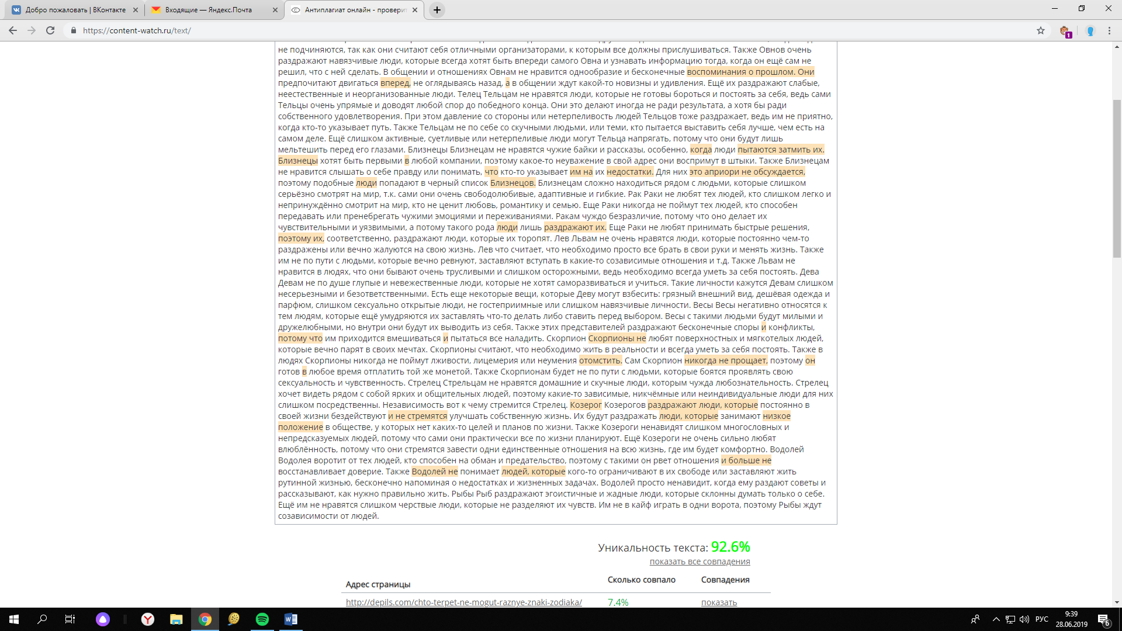

# Черты характера, которые не любят различные Знаки Зодиака

Люди часто притягиваются к тем, кто им симпатичен, потому что хорошие черты характера очень легко принять, а вот закрывать глаза на чужие недостатки, как правило, никто не хочет. При этом все забывают, что сами не безгрешны и несовершенны.

## Что каждый знак Зодиака не любит в других людях:

* **Овен**

Овны очень не любят, когда люди им не подчиняются, так как они считают себя отличными организаторами, к которым все должны прислушиваться. Также Овнов очень раздражают навязчивые люди, которые всегда хотят быть впереди самого Овна и узнавать информацию тогда, когда он ещё сам не решил, что с ней сделать.

В общении и отношениях Овнам не нравится однообразие и бесконечные воспоминания о прошлом. Они предпочитают двигаться вперед, не оглядываясь назад, а в общении ждут какой-то новизны и удивления. Ещё их раздражают слабые, неестественные и неорганизованные люди.

* **Телец**

Тельцам не нравятся люди, которые не готовы бороться и постоять за себя, ведь сами Тельцы очень упрямые и доводят любой спор до победного конца. Они это делают иногда не ради результата, а хотя бы ради собственного удовлетворения. При этом давление со стороны или нетерпеливость людей Тельцов тоже раздражает, ведь им не приятно, когда кто-то указывает путь.

Также Тельцам не по себе со скучными людьми, или теми, кто пытается выставить себя лучше, чем есть на самом деле. Ещё слишком активные, суетливые или нетерпеливые люди могут Тельца напрягать, потому что они будут лишь мельтешить перед его глазами.

* **Близнецы**

Близнецам не нравятся чужие байки и рассказы, особенно, когда люди пытаются затмить их. Близнецы хотят быть первыми в любой компании, поэтому какое-то неуважение в свой адрес они воспримут в штыки. Также Близнецам не нравится слышать о себе правду или понимать, что кто-то указывает им на их недостатки. Для них это априори не обсуждается, поэтому подобные люди попадают в черный список Близнецов.

Близнецам сложно находиться рядом с людьми, которые слишком серьёзно смотрят на мир, т.к. сами они очень свободолюбивые, адаптивные и гибкие.

* **Рак**

Раки не любят тех людей, кто слишком легко и непринуждённо смотрит на мир, кто не ценит любовь, романтику и семью. Еще Раки никогда не поймут тех людей, кто способен передавать или пренебрегать чужими эмоциями и переживаниями. Ракам чуждо безразличие, потому что оно делает их чувствительными и уязвимыми, а потому такого рода люди лишь раздражают их. Еще Раки не любят принимать быстрые решения, поэтому их, соответственно, раздражают люди, которые их торопят.

* **Лев**

Львам не очень нравятся люди, которые постоянно чем-то раздражены или вечно жалуются на свою жизнь. Лев что считает, что необходимо просто все брать в свои руки и менять жизнь. Также им не по пути с людьми, которые вечно ревнуют, заставляют вступать в какие-то созависимые отношения и т.д. Также Львам не нравится в людях, что они бывают очень трусливыми и слишком осторожными, ведь необходимо всегда уметь за себя постоять.

* **Дева**

Девам не по душе глупые и невежественные люди, которые не хотят саморазвиваться и учиться. Такие личности кажутся Девам слишком несерьезными и безответственными. Есть еще некоторые вещи, которые Деву могут взбесить: грязный внешний вид, дешёвая одежда и парфюм, слишком сексуально открытые люди, не гостеприимные или слишком навязчивые личности.

* **Весы**

Весы негативно относятся к тем людям, которые ещё умудряются их заставлять что-то делать либо ставить перед выбором. Весы с такими людьми будут милыми и дружелюбными, но внутри они будут их выводить из себя. Также этих представителей раздражают бесконечные споры и конфликты, потому что им приходится вмешиваться и пытаться все наладить.

* **Скорпион**

Скорпионы не любят поверхностных и мягкотелых людей, которые вечно парят в своих мечтах. Скорпионы считают, что необходимо жить в реальности и всегда уметь за себя постоять. Также в людях Скорпионы никогда не поймут лживости, лицемерия или неумения отомстить. Сам Скорпион никогда не прощает, поэтому он готов в любое время отплатить той же монетой.

Также Скорпионам будет не по пути с людьми, которые боятся проявлять свою сексуальность и чувственность.

* **Стрелец**

Стрельцам не нравятся домашние и скучные люди, которым чужда любознательность. Стрелец хочет видеть рядом с собой ярких и общительных людей, поэтому какие-то зависимые, никчёмные или неиндивидуальные люди для них слишком посредственны. Независимость - вот к чему стремится Стрелец.

* **Козерог**

Козерогов раздражают люди, которые постоянно в своей жизни бездействуют и не стремятся улучшать собственную жизнь. Их будут раздражать люди, которые занимают низкое положение в обществе, у которых нет каких-то целей и планов по жизни. Также Козероги ненавидят слишком многословных и непредсказуемых людей, потому что сами они практически все по жизни планируют. Ещё Козероги не очень сильно любят влюблённость, потому что они стремятся завести одни единственные отношения на всю жизнь, где им будет комфортно.

* **Водолей**

Водолея воротит от тех людей, кто способен на обман и предательство, поэтому с такими он рвет отношения и больше не восстанавливает доверие. Также Водолей не понимает людей, которые кого-то ограничивают в их свободе или заставляют жить рутинной жизнью, бесконечно напоминая о недостатках и жизненных задачах. Водолей просто ненавидит, когда ему раздают советы и рассказывают, как нужно правильно жить.

* **Рыбы**

Рыб раздражают эгоистичные и жадные люди, которые склонны думать только о себе. Ещё им не нравятся слишком черствые люди, которые не разделяют их чувств. Им не в кайф играть в одни ворота, поэтому Рыбы ждут созависимости от людей.

<https://horoscopes.rambler.ru/article/zodiac/chto-terpet-ne-mogut-raznye-znaki-zodiaka-4482/>

<https://tv.ua/psychology/953611-chto-ne-lyubyat-raznye-znaki-zodiaka>

<https://www.segodnya.ua/lifestyle/psychology/ne-podhodi-ko-mne-kakih-lyudey-ne-lyubyat-raznye-znaki-zodiaka-1199062.html>

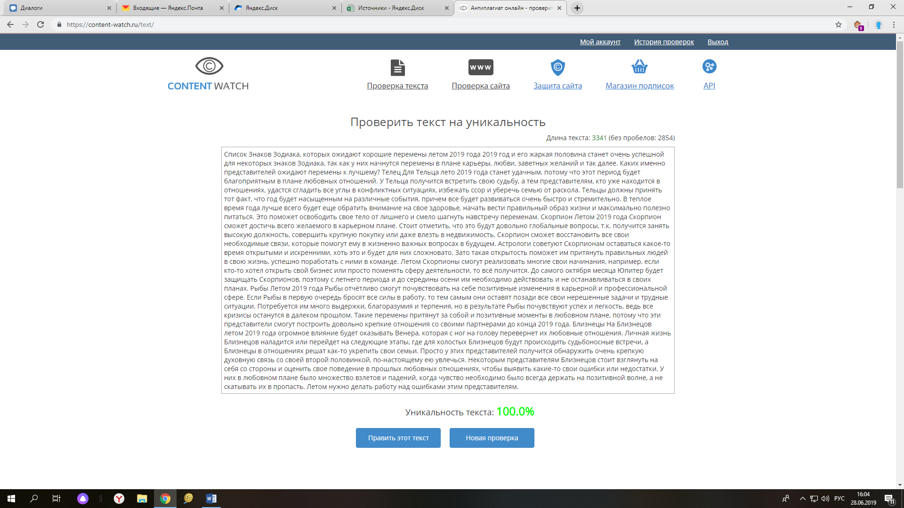

# Список Знаков Зодиака, которых ожидают хорошие перемены летом 2019 года

2019 год и его жаркая половина станет очень успешной для некоторых знаков Зодиака, так как у них начнутся перемены в плане карьеры, любви, заветных желаний и так далее. Каких именно представителей ожидают перемены к лучшему?

* **Телец**

Для Тельца лето 2019 года станет удачным, потому что этот период будет благоприятным в плане любовных отношений. У Тельца получится встретить свою судьбу, а тем представителям, кто уже находится в отношениях, удастся сгладить все углы в конфликтных ситуациях, избежать ссор и уберечь семью от раскола.

Тельцы должны принять тот факт, что год будет насыщенным на различные события, причем все будет развиваться очень быстро и стремительно. В теплое время года лучше всего будет еще обратить внимание на свое здоровье, начать вести правильный образ жизни и максимально полезно питаться. Это поможет освободить свое тело от лишнего и смело шагнуть навстречу переменам.

* **Скорпион**

Летом 2019 года Скорпион сможет достичь всего желаемого в карьерном плане. Стоит отметить, что это будут довольно глобальные вопросы, т.к. получится занять высокую должность, совершить крупную покупку или даже влезть в недвижимость. Скорпион сможет восстановить все свои необходимые связи, которые помогут ему в жизненно важных вопросах в будущем.

Астрологи советуют Скорпионам оставаться какое-то время открытыми и искренними, хоть это и будет для них сложновато. Зато такая открытость поможет им притянуть правильных людей в свою жизнь, успешно поработать с ними в команде. Летом Скорпионы смогут реализовать многие свои начинания, например, если кто-то хотел открыть свой бизнес или просто поменять сферу деятельности, то всё получится.

До самого октября месяца Юпитер будет защищать Скорпионов, поэтому с летнего периода и до середины осени им необходимо действовать и не останавливаться в своих планах.

* **Рыбы**

Летом 2019 года Рыбы отчётливо смогут почувствовать на себе позитивные изменения в карьерной и профессиональной сфере. Если Рыбы в первую очередь бросят все силы в работу, то тем самым они оставят позади все свои нерешенные задачи и трудные ситуации. Потребуется им много выдержки, благоразумия и терпения, но в результате Рыбы почувствуют успех и легкость, ведь все кризисы останутся в далеком прошлом.

Такие перемены притянут за собой и позитивные моменты в любовном плане, потому что эти представители смогут построить довольно крепкие отношения со своими партнерами до конца 2019 года.

* **Близнецы**

На Близнецов летом 2019 года огромное влияние будет оказывать Венера, которая с ног на голову перевернет их любовные отношения. Личная жизнь Близнецов наладится или перейдет на следующие этапы, где для холостых Близнецов будут происходить судьбоносные встречи, а Близнецы в отношениях решат как-то укрепить свои семьи. Просто у этих представителей получится обнаружить очень крепкую духовную связь со своей второй половинкой, по-настоящему ею увлечься.

Некоторым представителям Близнецов стоит взглянуть на себя со стороны и оценить свое поведение в прошлых любовных отношениях, чтобы выявить какие-то свои ошибки или недостатки. У них в любовном плане было множество взлетов и падений, когда чувство необходимо было всегда держать на позитивной волне, а не скатывать их в пропасть. Летом нужно делать работу над ошибками этим представителям.

<https://www.belnovosti.by/goroskopy/kakim-budet-2019-god-dlya-raznyh-znakov-zodiaka>

<https://diwis.ru/goroskop-2019-po-znakam-zodiaka/>

<http://www.fatelines.net/2019/57901-znaki-zodiaka-kotoryh-zhdut-peremeny-v-2019-godu>

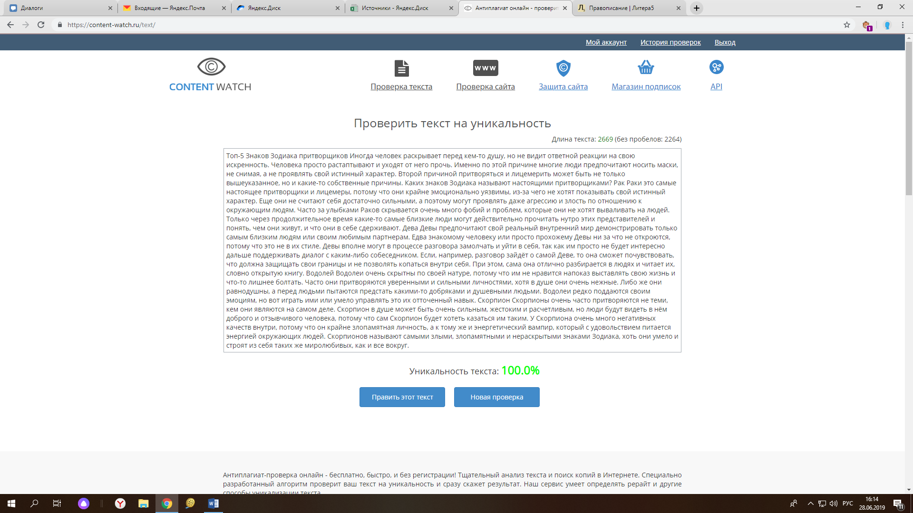

# Топ-5 Знаков Зодиака – притворщиков

Иногда человек раскрывает перед кем-то душу, но не видит ответной реакции на свою искренность. Человека просто растаптывают и уходят от него прочь. Именно по этой причине многие люди предпочитают носить маски, не снимая, а не проявлять свой истинный характер. Второй причиной притворяться и лицемерить может быть не только вышеуказанное, но и какие-то собственные причины.

Каких знаков Зодиака называют настоящими притворщиками?

* **Рак**

Раки - это самые настоящее притворщики и лицемеры, потому что они крайне эмоционально уязвимы, из-за чего не хотят показывать свой истинный характер. Еще они не считают себя достаточно сильными, а поэтому могут проявлять даже агрессию и злость по отношению к окружающим людям.

Часто за улыбками Раков скрывается очень много фобий и проблем, которые они не хотят вываливать на людей. Только через продолжительное время какие-то самые близкие люди могут действительно прочитать нутро этих представителей и понять, чем они живут, и что они в себе сдерживают.

* **Дева**

Девы предпочитают свой реальный внутренний мир демонстрировать только самым близким людям или своим любимым партнерам. Едва знакомому человеку или просто прохожему Девы ни за что не откроются, потому что это не в их стиле. Девы вполне могут в процессе разговора замолчать и уйти в себя, так как им просто не будет интересно дальше поддерживать диалог с каким-либо собеседником. Если, например, разговор зайдёт о самой Деве, то она сможет почувствовать, что должна защищать свои границы и не позволять копаться внутри себя. При этом, сама она отлично разбирается в людях и читает их, словно открытую книгу.

* **Водолей**

Водолеи очень скрытны по своей натуре, потому что им не нравится напоказ выставлять свою жизнь и что-то лишнее болтать. Часто они притворяются уверенными и сильными личностями, хотя в душе они очень нежные. Либо же они равнодушны, а перед людьми пытаются предстать какими-то добряками и душевными людьми.

Водолеи редко поддаются своим эмоциям, но вот играть ими или умело управлять - это их отточенный навык.

* **Скорпион**

Скорпионы очень часто притворяются не теми, кем они являются на самом деле. Скорпион в душе может быть очень сильным, жестоким и расчетливым, но люди будут видеть в нём доброго и отзывчивого человека, потому что сам Скорпион будет хотеть казаться им таким.

У Скорпиона очень много негативных качеств внутри, потому что он крайне злопамятная личность, а к тому же и энергетический вампир, который с удовольствием питается энергией окружающих людей. Скорпионов называют самыми злыми, злопамятными и нераскрытыми знаками Зодиака, хоть они умело и строят из себя таких же миролюбивых, как и все вокруг.

<https://www.obozrevatel.com/astro/news/sebe-na-ume-samyie-skryitnyie-znaki-zodiaka.htm>

<https://dailyhoro.ru/article/samyie-zhestokie-znaki-zodiaka/>

<https://podrobnosti.ua/2237501-kakie-znaki-zodiaka-samye-litsemernye.html>

# 

# Соответствие цвета каждому из Знаков Зодиака

Каждому знаку Зодиака подходит свой определенный цвет и оттенок, потому что он может напрямую влиять на конкретного представителя. Цветовая гамма способна отражать внутренний мир человека и его энергетику. Нужно правильно подбирать палитру цветов для себя, регулировать ее яркость и силу.

Какой цвет подойдет каждому из знаков Зодиака?

* ***Овен***

Цвет Овна - это красный, потому что он помогает ему усиливать все черты характера и сильные стороны, которые в нем имеются. Красный цвет – это вся страсть и активность Овна, поэтому он присущ тем, кто по жизни очень динамичен. К тому же, красный делает Овна удачливее, он приносит ему благополучие и улучшает плохое настроение.

* ***Телец***

Тельцу подходит синий цвет, потому что он сохраняет в них все спокойствие и уравновешенность, которая им необходима. Небесный, голубой и другие оттенки синего - это то, что всегда будет выбирать Телец. Такие цвет делают его жизнь гораздо комфортнее и спокойнее, ведь Телец может в такой цветовой гамме концентрироваться на важных вещах, прислушиваться к своему внутреннему миру и меньше раздражаться.

* ***Близнецы***

Близнецам подходят все желтые оттенки, потому что они подчеркивают их энергичность, оптимизм и переменчивость. Яркий желтый цвет помогает им оставаться коммуникабельными, он дарит им хорошее настроение и помогает привлекать к себе больше внимания. Сможет расслабить и успокоить Близнеца ещё и персиковый цвет, который, с одной стороны, утихомирит Близнеца, а с другой не введёт его в апатичное или грустное состояние.

* ***Рак***

Ракам подойдут светлые оттенки фиолетового, голубого, зеленого или белого цветов. Рекомендуют им использовать такую палитру в домашнем интерьере, потому что дома они проводят больше всего своего времени. Ракам нужно делать жизнь немного ярче и живее, чтобы негативное настроение и пессимизм не прилипали к этому знаку Зодиака. Если уе Рак загнал себя в депрессию, то спасаться нужно золотыми цветами, потому что они смогут прояснить ум Рака и привести его к гармонии.

* ***Лев***

Львам рекомендуют оранжевый или золотой цвет, потому что это наиболее солнечные оттенки, которые будут бросаться в глаза окружающими. Этого самого внимания Лев к себе и требует, потому что только ощущение первенства может дарить ему позитивное настроение и силу духа. Стиль одежды в такой цветовой гамме всегда подарит Льву отличный настрой с самого утра.

* ***Дева***

Девы - это довольно приземленные знаки Зодиака, которые не отличаются какой-то импульсивностью или многогранностью. Этим представителям подойдут все оттенки коричневого, потому что этот цвет помогает концентрироваться на нужных вещах и выглядеть стильно в какие-то другие жизненные моменты.

* ***Весы***

Весам подойдут оттенки зелёные и синие цвета, потому что они их успокаивают, расслабляют и приводят к равновесию. Выбраны они не случайно, ведь Весы относятся к воздушным знакам, а эти цвета и символизируют их стихию.

* ***Скорпион***

Скорпиону стоит обращать внимание на цвета пурпурного, вишневого, фиолетового или бордового оттенка. Эти цвета просто максимально отражают всю многогранную натуру Скорпиона, которая чаще всего бывает ещё и страстной. Возможно, Скорпионам не стоит злоупотреблять такими цветами, но, как ни крути, именно они отражают его личность.

* ***Стрелец***

Лучшие цвета для Стрельца - это фиолетовый и синий. Эти цвета помогают Стрельцу оставаться романтичными, находить в себе мудрость. Советуют эту цветовую гамму использовать ещё в интерьере или на своей работе, потому что в привычной атмосфере и в привычном цвете Стрелец будет чувствовать себя спокойно и уверенно.

* ***Козерог***

Козерогам подойдут серые, коричневые, или синие оттенки. Козерогам нравятся такие скучные цвета, потому что они не отвлекают их от цели и желаний. Козероги не хотят ярким образом привлекать к себе лишних людей, поэтому темной одеждой они нормализуют отношения только с необходимыми им людьми.

* ***Водолей***

Водолеям советуют обращать внимание на светло-голубые оттенки, потому что они смогут успокоить и гармонизировать всю бурю эмоций внутри них. Возможно, одежду такого цвета не нужно Водолею носить постоянно, но в гардеробе такие оттенки вещей должны быть.

* ***Рыбы***

Рыбам подойдут зеленые и лиловые цвета, потому что в них они будут чувствовать себя наиболее комфортно и свободно. Возможно, такая цветовая гамма помогает Рыбам восстановить свои душевные силы и дать себе долю лёгкости.

<http://psifactor.info/ed/blagopriyatnye-tsveta-dlya-kazhdogo-znaka-zodiaka.htm>

<https://kontinentusa.com/cveta-i-zodiak/>

<https://joinfo.ua/goroskop/1226787_Znaki-Zodiaka-tsvet-podhodit-goroskopu.html>

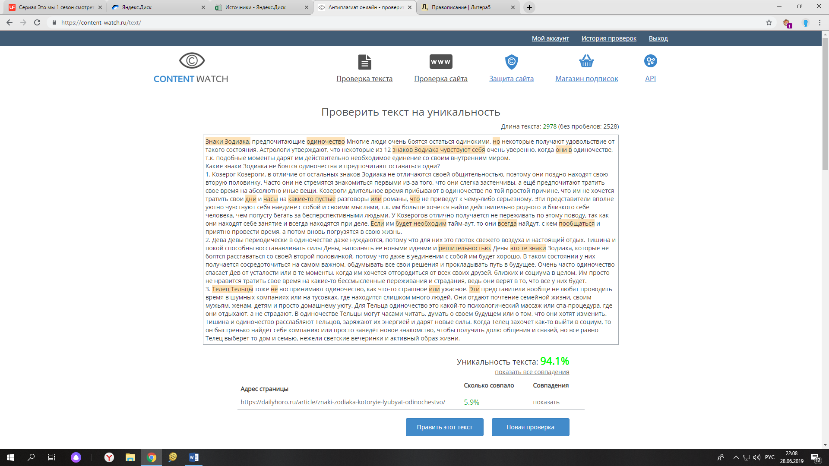

# Знаки Зодиака, предпочитающие одиночество

Многие люди очень боятся остаться одинокими, но некоторые получают удовольствие от такого состояния. Астрологи утверждают, что некоторые из 12 знаков Зодиака чувствуют себя очень уверенно, когда они в одиночестве, т.к. подобные моменты дарят им действительно необходимое единение со своим внутренним миром.

Какие знаки Зодиака не боятся одиночества и предпочитают оставаться одни?

1. **Козерог**

Козероги, в отличие от остальных знаков Зодиака не отличаются своей общительностью, поэтому они поздно находят свою вторую половинку. Часто они не стремятся знакомиться первыми из-за того, что они слегка застенчивы, а ещё предпочитают тратить свое время на абсолютно иные вещи.

Козероги длительное время прибывают в одиночестве по той простой причине, что им не хочется тратить свои дни и часы на какие-то пустые разговоры или романы, что не приведут к чему-либо серьезному. Эти представители вполне уютно чувствуют себя наедине с собой и своими мыслями, т.к. им больше хочется найти действительно родного и близкого себе человека, чем попусту бегать за бесперспективными людьми.

У Козерогов отлично получается не переживать по этому поводу, так как они находят себе занятие и всегда находятся при деле. Если им будет необходим тайм-аут, то они всегда найдут, с кем пообщаться и приятно провести время, а потом вновь погрузятся в свою жизнь.

1. **Дева**

Девы периодически в одиночестве даже нуждаются, потому что для них это глоток свежего воздуха и настоящий отдых. Тишина и покой способны восстанавливать силы Девы, наполнять ее новыми идеями и решительностью. Девы - это те знаки Зодиака, которые не боятся расставаться со своей второй половинкой, потому что даже в уединении с собой им будет хорошо. В таком состоянии у них получается сосредоточиться на самом важном, обдумывать все свои решения и прокладывать путь в будущее.

Очень часто одиночество спасает Дев от усталости или в те моменты, когда им хочется отгородиться от всех своих друзей, близких и социума в целом. Им просто не нравится тратить свое время на какие-то бессмысленные переживания и страдания, ведь они верят в то, что все у них будет.

1. **Телец**

Тельцы тоже не воспринимают одиночество, как что-то страшное или ужасное. Эти представители вообще не любят проводить время в шумных компаниях или на тусовках, где находится слишком много людей. Они отдают почтение семейной жизни, своим мужьям, женам, детям и просто домашнему уюту. Для Тельца одиночество - это какой-то психологический массаж или спа-процедура, где они отдыхают, а не страдают.

В одиночестве Тельцы могут часами читать, думать о своем будущем или о том, что они хотят изменить. Тишина и одиночество расслабляют Тельцов, заряжают их энергией и дарят новые силы. Когда Телец захочет как-то выйти в социум, то он быстренько найдёт себе компанию или просто заведёт новое знакомство, чтобы получить долю общения и связей, но все равно Телец выберет то дом и семью, нежели светские вечеринки и активный образ жизни.

<http://assol-club.net/2016/09/kak-otnosyatsya-k-odinochestvu-raznye-znaki-zodiaka/>

<https://dailyhoro.ru/article/znaki-zodiaka-kotoryie-lyubyat-odinochestvo/>

<https://horoscopes.rambler.ru/article/zodiac/odinokiy-volk-znaki-zodiaka-kotorye-ne-boyatsya-odinochestva-4588/>

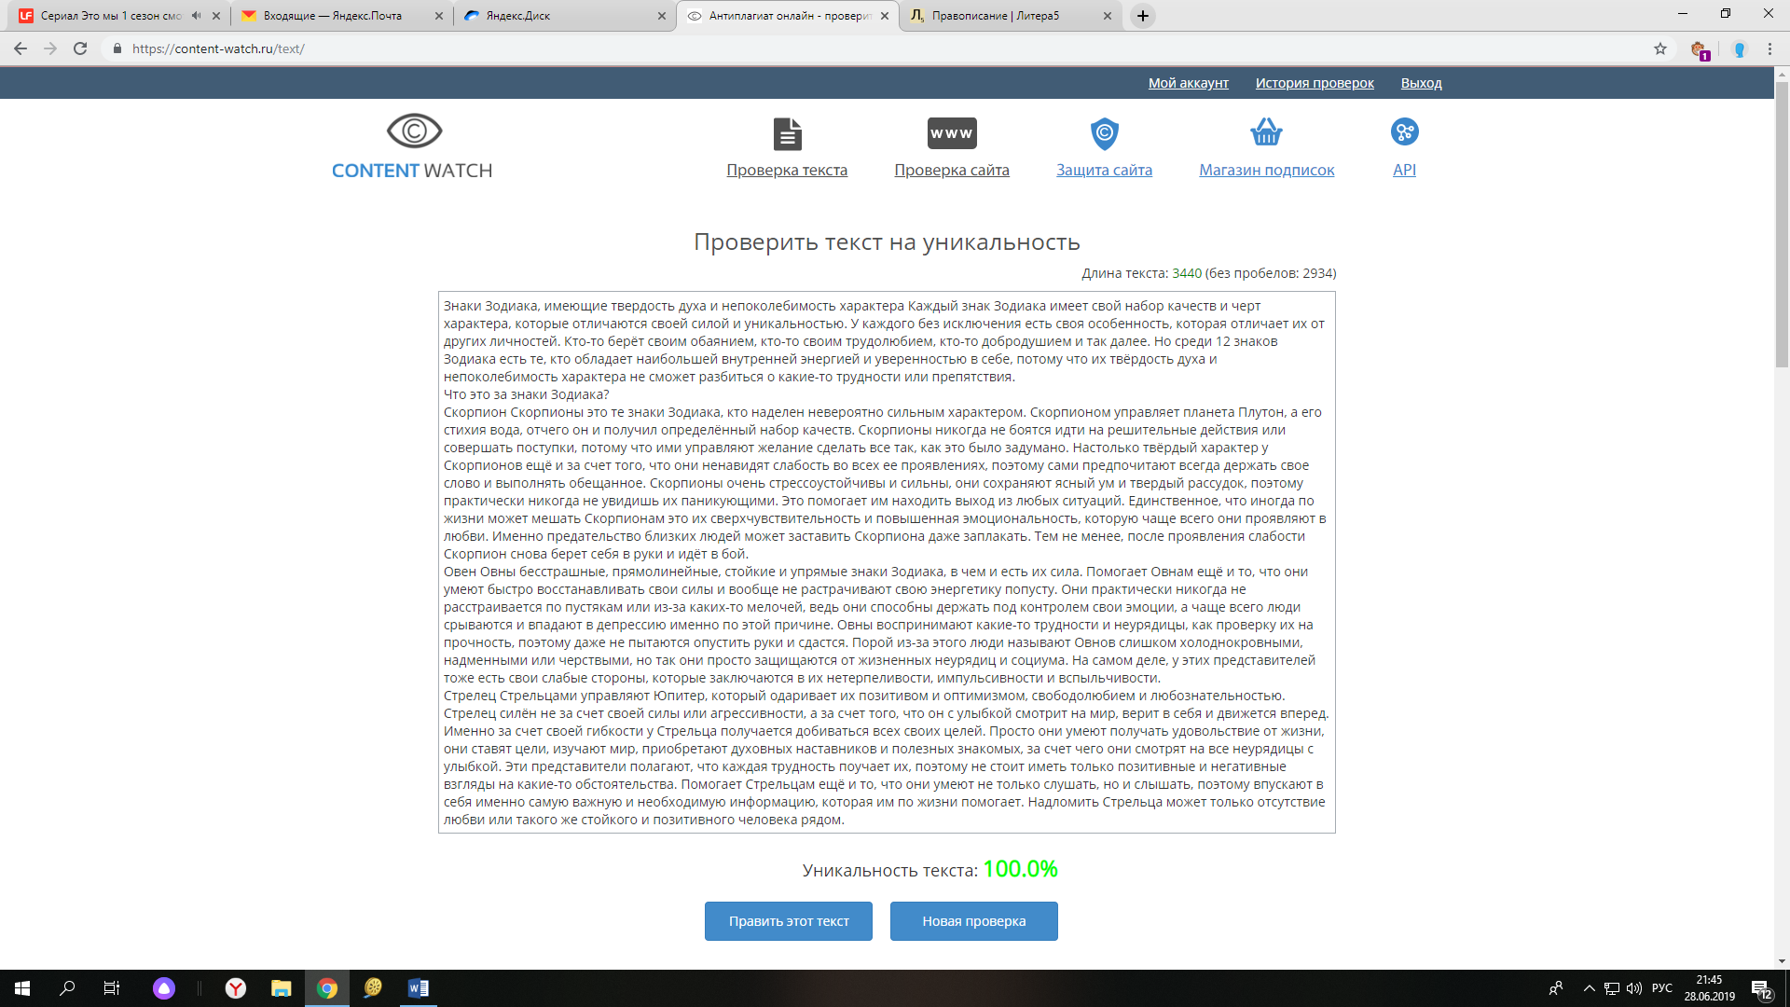

# Знаки Зодиака, имеющие твердость духа и непоколебимость характера

Каждый знак Зодиака имеет свой набор качеств и черт характера, которые отличаются своей силой и уникальностью. У каждого без исключения есть своя особенность, которая отличает их от других личностей. Кто-то берёт своим обаянием, кто-то своим трудолюбием, кто-то добродушием и так далее. Но среди 12 знаков Зодиака есть те, кто обладает наибольшей внутренней энергией и уверенностью в себе, потому что их твёрдость духа и непоколебимость характера не сможет разбиться о какие-то трудности или препятствия.

## Что это за знаки Зодиака?

**Скорпион**

Скорпионы - это те знаки Зодиака, кто наделен невероятно сильным характером. Скорпионом управляет планета Плутон, а его стихия - вода, отчего он и получил определённый набор качеств. Скорпионы никогда не боятся идти на решительные действия или совершать поступки, потому что ими управляют желание сделать все так, как это было задумано.

Настолько твёрдый характер у Скорпионов ещё и за счет того, что они ненавидят слабость во всех ее проявлениях, поэтому сами предпочитают всегда держать свое слово и выполнять обещанное. Скорпионы очень стрессоустойчивы и сильны, они сохраняют ясный ум и твердый рассудок, поэтому практически никогда не увидишь их паникующими. Это помогает им находить выход из любых ситуаций. Единственное, что иногда по жизни может мешать Скорпионам - это их сверхчувствительность и повышенная эмоциональность, которую чаще всего они проявляют в любви. Именно предательство близких людей может заставить Скорпиона даже заплакать. Тем не менее после проявления слабости Скорпион снова берет себя в руки и идёт в бой.

**Овен**

Овны бесстрашные, прямолинейные, стойкие и упрямые знаки Зодиака, в чем и есть их сила. Помогает Овнам ещё и то, что они умеют быстро восстанавливать свои силы и вообще не растрачивают свою энергетику попусту. Они практически никогда не расстраивается по пустякам или из-за каких-то мелочей, ведь они способны держать под контролем свои эмоции, а чаще всего люди срываются и впадают в депрессию именно по этой причине. Овны воспринимают какие-то трудности и неурядицы, как проверку их на прочность, поэтому даже не пытаются опустить руки и сдастся. Порой из-за этого люди называют Овнов слишком холоднокровными, надменными или черствыми, но так они просто защищаются от жизненных неурядиц и социума.

На самом деле, у этих представителей тоже есть свои слабые стороны, которые заключаются в их нетерпеливости, импульсивности и вспыльчивости.

**Стрелец**

Стрельцами управляют Юпитер, который одаривает их позитивом и оптимизмом, свободолюбием и любознательностью. Стрелец силён не за счет своей силы или агрессивности, а за счет того, что он с улыбкой смотрит на мир, верит в себя и движется вперед. Именно за счет своей гибкости у Стрельца получается добиваться всех своих целей. Просто они умеют получать удовольствие от жизни, они ставят цели, изучают мир, приобретают духовных наставников и полезных знакомых, за счет чего они смотрят на все неурядицы с улыбкой. Эти представители полагают, что каждая трудность поучает их, поэтому не стоит иметь только позитивные и негативные взгляды на какие-то обстоятельства.

Помогает Стрельцам ещё и то, что они умеют не только слушать, но и слышать, поэтому впускают в себя именно самую важную и необходимую информацию, которая им по жизни помогает. Надломить Стрельца может только отсутствие любви или такого же стойкого и позитивного человека рядом.

<https://nicstyle.ru/24227-znaki-zodiaka-kotorye-obladayut-neimovernoj-siloj-duxa.html>

<https://sueveriya.ru/archives/21076>

<http://www.cluber.com.ua/lifestyle/interesno/2015/04/samyie-silnyie-znaki-zodiaka/>

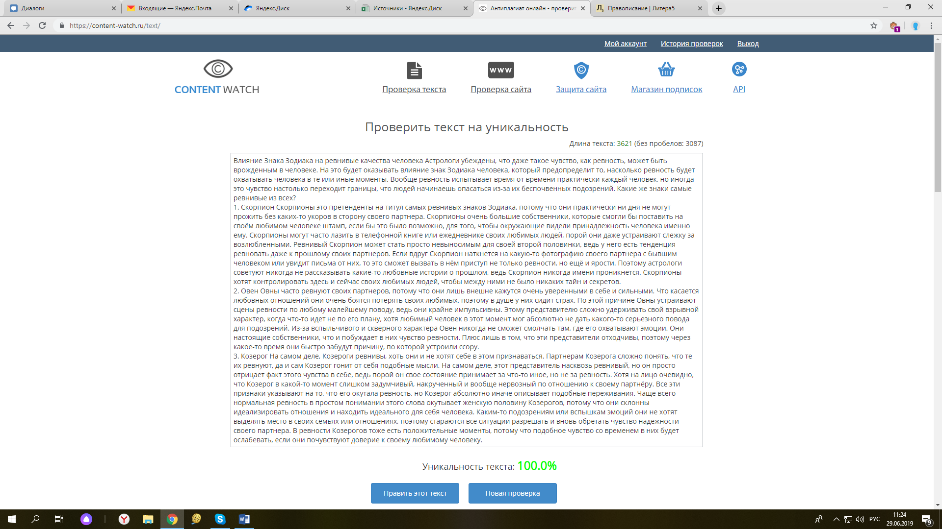

# Влияние Знака Зодиака на ревнивые качества человека

Астрологи убеждены, что даже такое чувство, как ревность, может быть врожденным в человеке. На это будет оказывать влияние знак Зодиака человека, который предопределит то, насколько ревность будет охватывать человека в те или иные моменты.

Вообще ревность испытывает время от времени практически каждый человек, но иногда это чувство настолько переходит границы, что людей начинаешь опасаться из-за их беспочвенных подозрений. Какие же знаки самые ревнивые из всех?

1. **Скорпион**

Скорпионы - это претенденты на титул самых ревнивых знаков Зодиака, потому что они практически ни дня не могут прожить без каких-то укоров в сторону своего партнера. Скорпионы очень большие собственники, которые смогли бы поставить на своём любимом человеке штамп, если бы это было возможно, для того чтобы окружающие видели принадлежность человека именно ему.

Скорпионы могут часто лазить в телефонной книге или ежедневнике своих любимых людей, порой они даже устраивают слежку за возлюбленными. Ревнивый Скорпион может стать просто невыносимым для своей второй половинки, ведь у него есть тенденция ревновать даже к прошлому своих партнеров. Если вдруг Скорпион наткнется на какую-то фотографию своего партнера с бывшим человеком или увидит письма от них, то это сможет вызвать в нём приступ не только ревности, но ещё и ярости. Поэтому астрологи советуют никогда не рассказывать какие-то любовные истории о прошлом, ведь Скорпион никогда имени проникнется.

Скорпионы хотят контролировать здесь и сейчас своих любимых людей, чтобы между ними не было никаких тайн и секретов.

1. **Овен**

Овны часто ревнуют своих партнеров, потому что они лишь внешне кажутся очень уверенными в себе и сильными. Что касается любовных отношений - они очень боятся потерять своих любимых, поэтому в душе у них сидит страх. По этой причине Овны устраивают сцены ревности по любому малейшему поводу, ведь они крайне импульсивны.

Этому представителю сложно удерживать свой взрывной характер, когда что-то идет не по его плану, хотя любимый человек в этот момент мог абсолютно не дать какого-то серьезного повода для подозрений. Из-за вспыльчивого и скверного характера Овен никогда не сможет смолчать там, где его охватывают эмоции. Они настоящие собственники, что и побуждает в них чувство ревности. Плюс лишь в том, что эти представители отходчивы, поэтому через какое-то время они быстро забудут причину, по которой устроили ссору.

1. **Козерог**

На самом деле, Козероги ревнивы, хоть они и не хотят себе в этом признаваться. Партнерам Козерога сложно понять, что те их ревнуют, да и сам Козерог гонит от себя подобные мысли. На самом деле, этот представитель насквозь ревнивый, но он просто отрицает факт этого чувства в себе, ведь порой он свое состояние принимает за что-то иное, но не за ревность. Хотя налицо очевидно, что Козерог в какой-то момент слишком задумчивый, накрученный и вообще нервозный по отношению к своему партнёру. Все эти признаки указывают на то, что его окутала ревность, но Козерог абсолютно иначе описывает подобные переживания.

Чаще всего нормальная ревность в простом понимании этого слова окутывает женскую половину Козерогов, потому что они склонны идеализировать отношения и находить идеального для себя человека. Каким-то подозрениям или вспышкам эмоций они не хотят выделять место в своих семьях или отношениях, поэтому стараются все ситуации разрешать и вновь обретать чувство надежности своего партнера.

В ревности Козерогов тоже есть положительные моменты, потому что подобное чувство со временем в них будет ослабевать, если они почувствуют доверие к своему любимому человеку.

<https://www.elle.ru/otnosheniya/lubov-i-seks/samyie-revnivyie-znaki-zodiaka/>

<https://junona.pro/content/samyie-revnivyie-znaki-zodiaka>

<http://www.hiromantia.net/astrologiya/samye-revnivye-znaki-zodiaka/>